اختبار الدوري الأول لمادة الحاسب الآلي للصف الأول ثانوي ( الجزء النظري )

7
الإدارة العامة للتربية والتعليم بمحافظة عنيزة
الثانوية الأولى لتحفيظ القرآن

اسم الطالبة : _________________________ الفصل ___________________

3

السؤال الأول: اختاري الإجابة الصحيحة فيما يلي ؟
1) المفهوم المتبع لحماية الملكية الفكرية الذي لا يقوم على احتكار المعلومة بل على نشرها هو تعريف لـ ..
- المصادر المغلقة | ب) المصادر الحرة | ج) انظمة التشغيل | د) البرامج المغلقة
2) ارتبط مفهوم المصادر الحرة بنظام تشغيل ...................
أ) ويندوز | ب) لينكس | ج) ابل ماكنتوش | د) اندرويد
3) تعرف سرقة أفكار أو كتابات الآخرين ونسبتها للذات دون ذكر المصدر بمصطلح ...................
أ) الملكية الفكرية | ب) الانتحال العلمي | ج) حقوق الطبع والنشر | د) القرصنة
4)أحد برامج مدينة الملك عبدالعزيز للعلوم والتقنية اطلق عام 2007وهو برنامج وطني شامل يسعى إلى تفعيل دور الحاضنات التقنية ..............
أ)بادر | ب)قوقل google | ج)لينكس | د)فيس بوكfacebock
5)رخصة المصادر المغلقة التي تقوم بحصر و تطوير المنتج واستخدامه على الشركة المنتجة هي رخصة .. .........
أ) حقوق النسخ | ب) المستخدم الاخير | ج) براءة الاختراع | د) LGPL
6) الاستفادة من خبرات الآخرين والبديل الأقل تكلفة من ...................
أ) عوائد استخدام المصادر الحرة | ب) حقوق الطبع والنشر | ج) رخصة المصادر الحرة | د) مزايا المصادر الحرة

2
السؤال الثاني :
أ-قارني بين كلاً من :
المقارنه | المصادر الحرة | المصادر المغلقة
التكلفة المادية
الاطلاع على المصدر (الكود)

2
السؤال الثالث : صلي من العمود (أ) ما يناسبه من العمود (ب) ؟
م | أ | م | ب
1 | تقديم عمل الآخرين بكامله على أنه عمل للفرد. |  | الاستبدال
2 | نسخ من كتابات الفرد السابقة. |  | المزيج
3 | نسخ دمج مقاطع نصية ذكر مصدرها مع مقاطع أخرى لم يذكر مصدرها. |  | التكرار
4 | نسخ قطعة نصية بعد تغيير بعض الكلمات الرئيسية. |  | الاستنساخ

السؤال الأول: ضعي علامة صح او خطأ امام كلا من العبارات التالية:

8
الجزء العملي
- لا يختلف حرق القرص الضوئي عن النسخ على القرص ( )
- لا يشترط ان تكون الذاكرة المتنقلة فارغة لتثبيت أعجوبة لينكس عليها ( )
- في أعجوبة لينكس يمكن إظهار او إخفاء الأيقونات من على سطح المكتب ( )
- مجموعة برامج المكتب المفتوح (open office) لها نسخ تعمل فقط على أنظمة تشغيل اللينكس ( )

السؤال الثاني:أذكري ثلاثة من مزايا المصادر الحرة ؟
...................................................................................................................................................................................................................................................................................................................................................................................................................................................................................................................................................................
السؤال الثالث :رتبي خطوات تثبيت نظام أعجوبة لينكس على الـــDVD؟

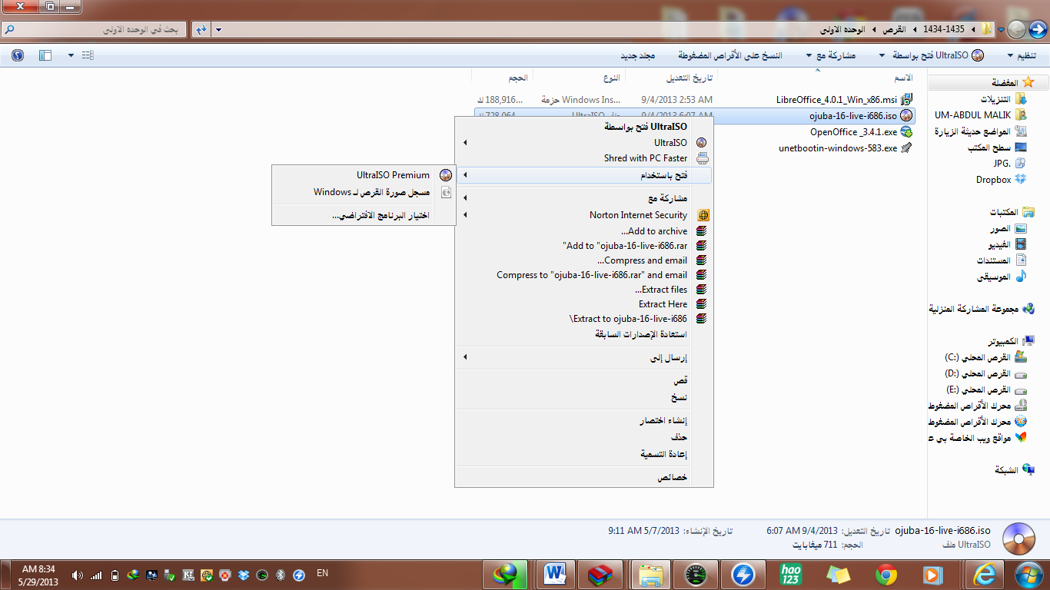

معلمة المادة :أمل المطيري

